PENGHARGAAN YANG DITERIMA BUPATI KARANGANYAR
TAHUN 2015

NO | Nama Penghargaan | OPD Terkait | Foto
1. | Penghargaan Wahana Tata Nugraha kategori Lalu Lintas Nasional | Dinas Perhubungan Komunikasi dan Informatika Kabupaten Karanganyar | 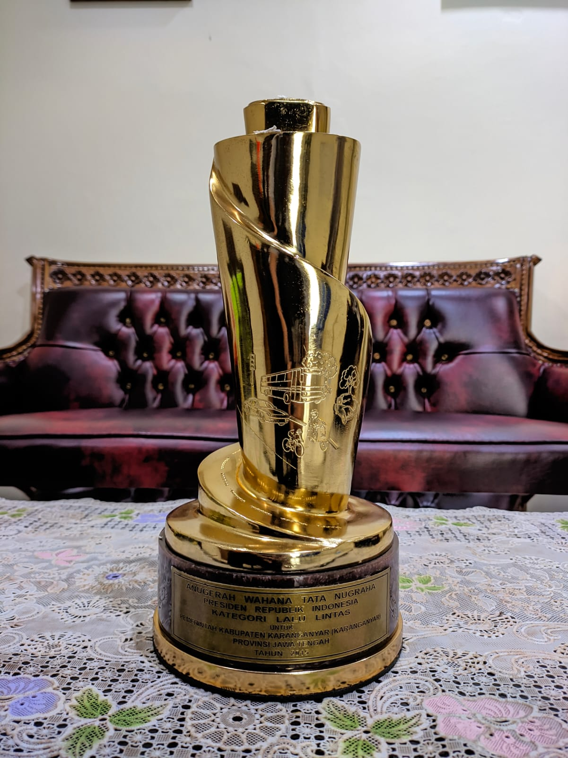
2. | Predikat Sangat Bagus Atas Kinerja Keuangan Selama Tahun 2014 (Bank Daerah) | Pemerintah Kabupaten Karanganyar
3. | Juara I Tingkat Bakorwil II Jawa Tengah Lomba Kadarkum | Bagian Hukum Setda Kabupaten Karanganyar | 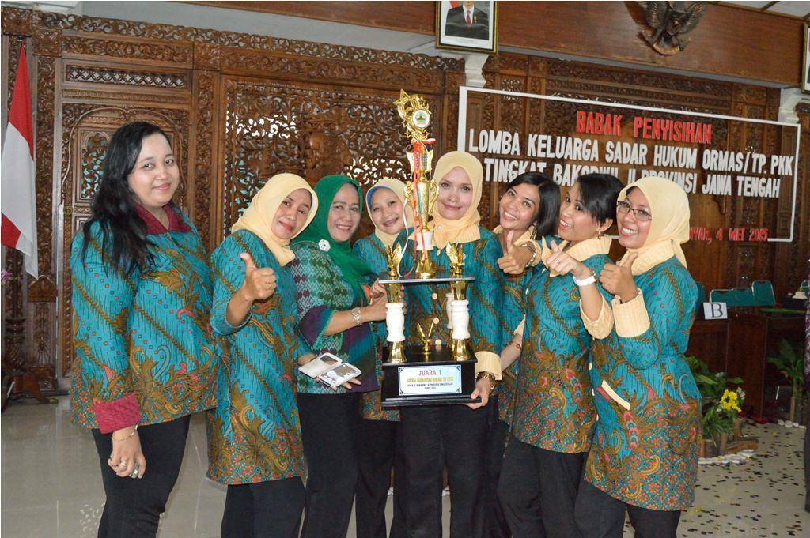
4. | Juara I Tingkat Provinsi Jawa Tengah Lomba Kadarkum | Bagian Hukum Setda Kabupaten Karanganyar
5. | Adipura Kategori Kota Kecil Tahun 2015 | Badan Lingkungan Hidup | 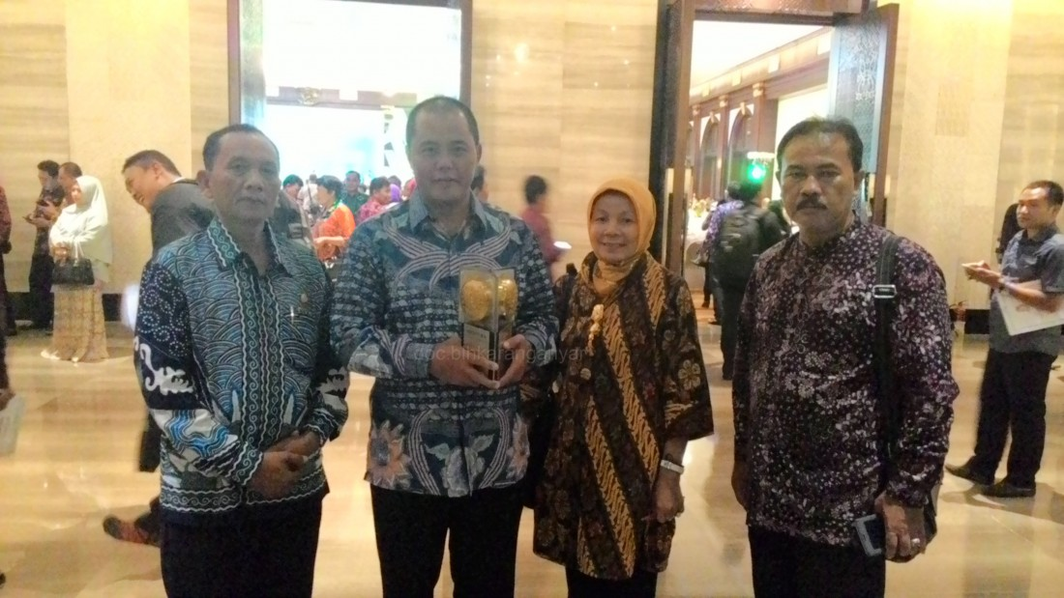
6. | Opini Wajar Tanpa Pengecualian (WTP) Terhadap LKPD Tahun 2014 | DPPKAD Kabupaten Karanganyar | 